第 1 次调试作业
专业：计算机科学与技术 年级：2023级 学号：3120230901425 姓名：李欣媛
累计调试时间（小时）： 6 h

2.1
题目：对于含有n个整数元素的顺序表L，设计一个算法将其中所有元素逆置。
运行结果截图：
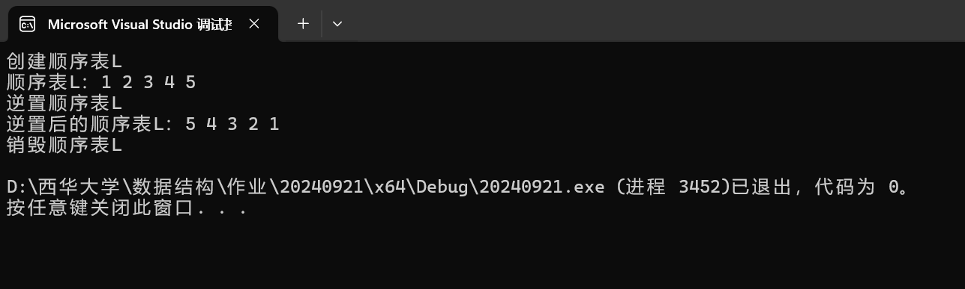

2.2
题目：设计一个算法用于删除从序号i开始的k个元素
运行结果截图：
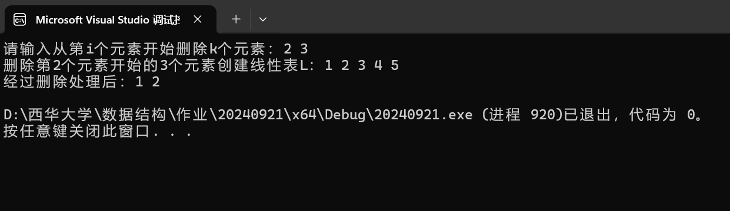
2.3
题目：设计一个算法用于删除其中所有值为x的元素
运行结果截图：
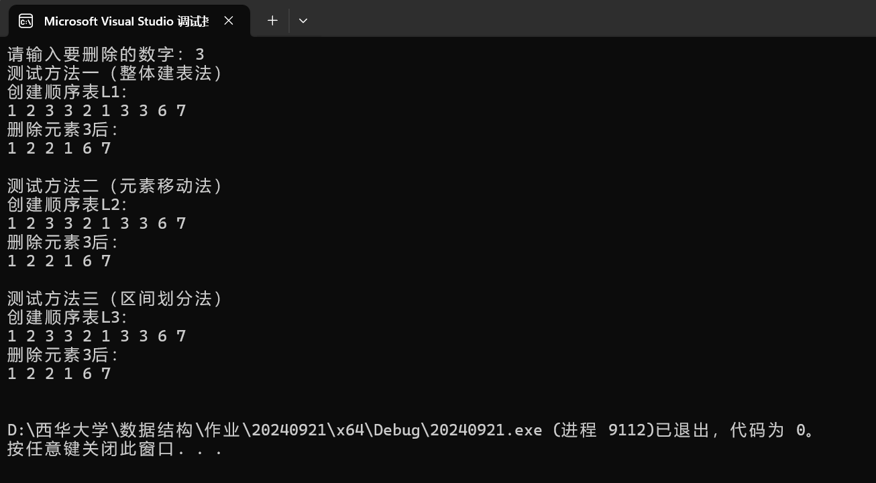

2.4
题目：设计一个算法合并两个递增顺序表
运行结果截图：
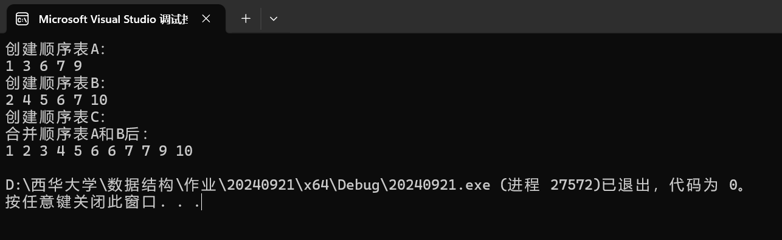

2.5
题目：设计一个算法找出两个序列A和B的中位数
运行结果截图：
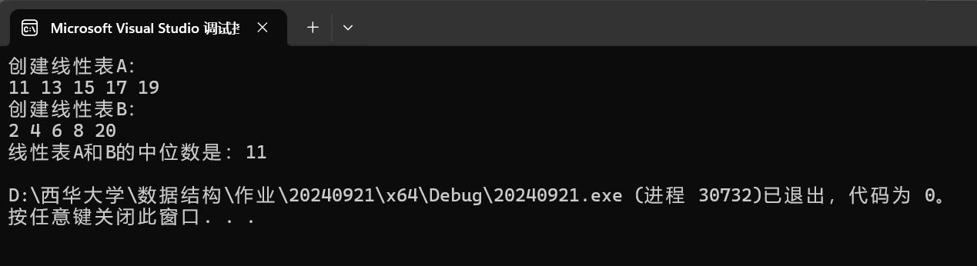

2.6
题目：设计一个算法查找L中中间位置的元素
运行结果截图：
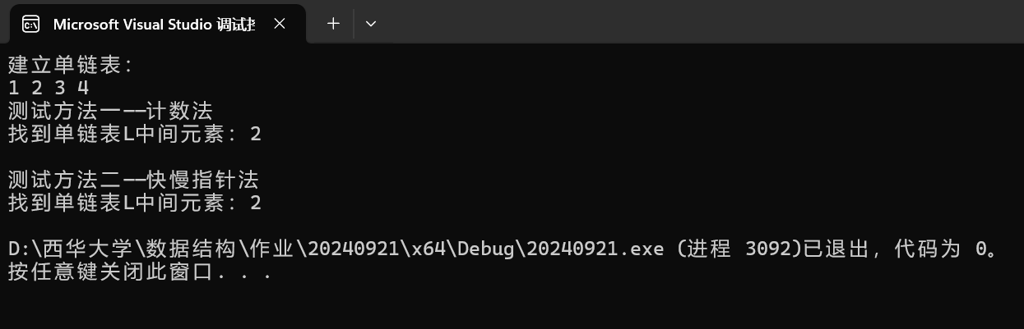

2.7
题目：设计一个算法查找L中最大值结点的个数
运行结果截图：
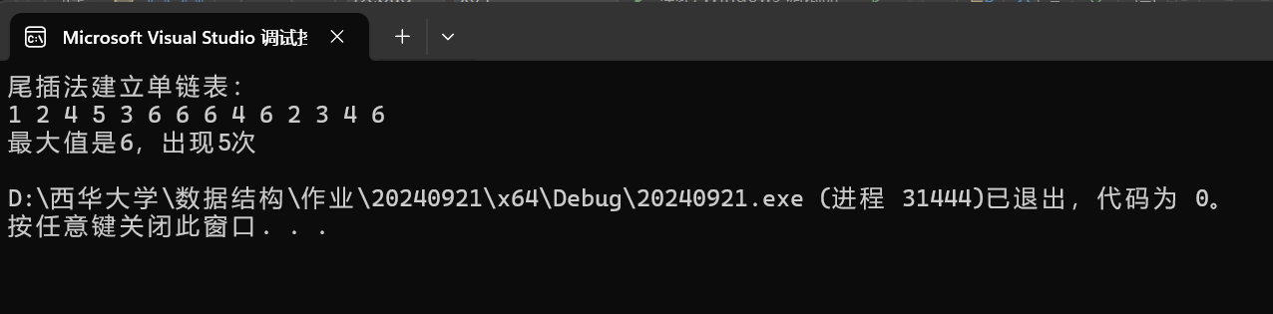

2.8
题目：设计一个算法删除L中所有最大值的结点
运行结果截图：
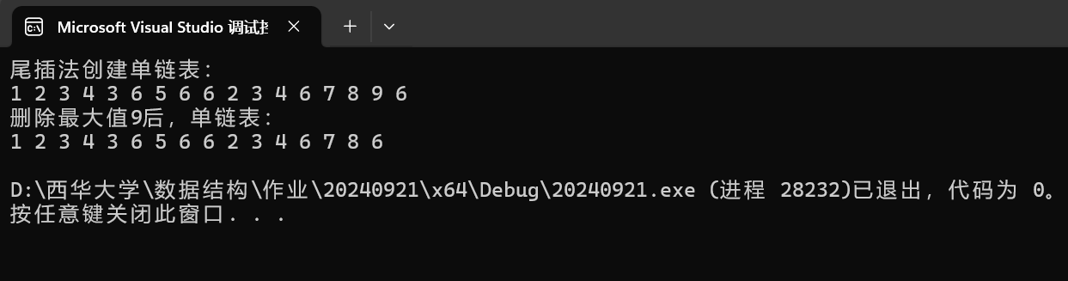
2.9
题目：设计一个算法逆置L中的所有结点
运行结果截图：
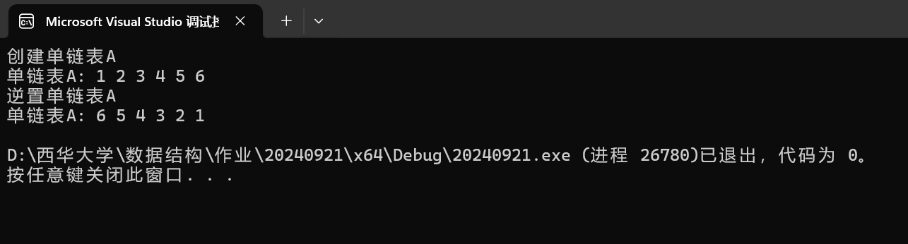

2.10
题目：设计一个算法拆分单链表L
运行结果截图：
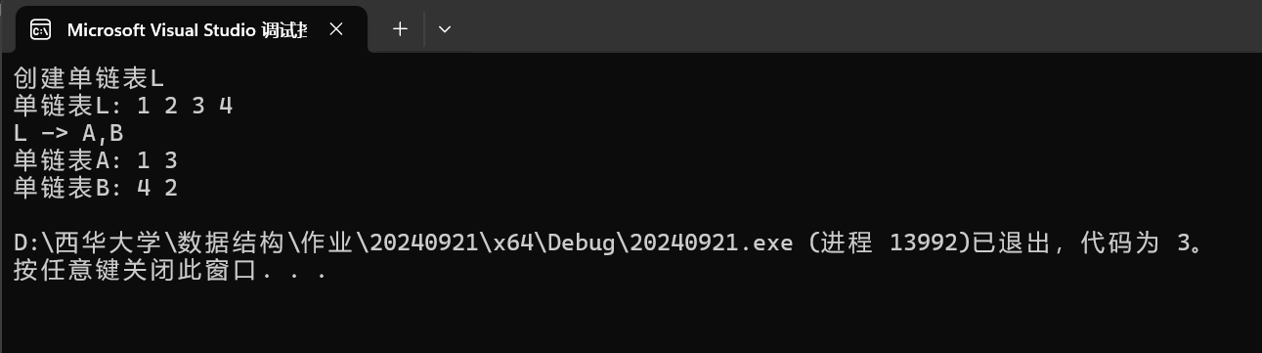

2.11
题目：设计一个算法合并单链表A和B
运行结果截图：
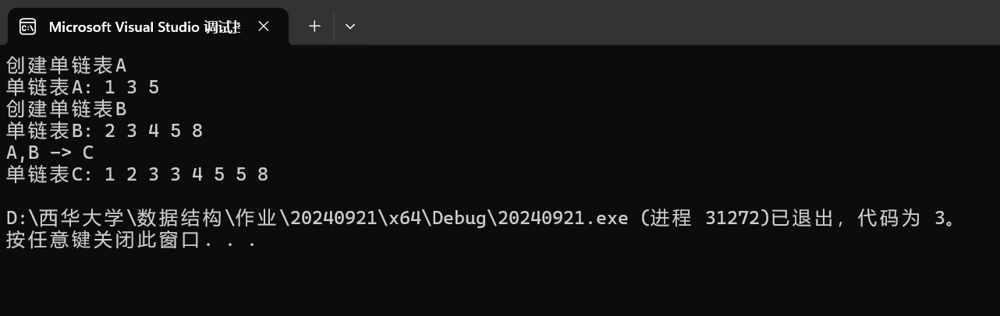

2.12
题目：设计一个算法建立一个新的递增有序整数单链表C，其中包含A和B值相同的结点
运行结果截图：

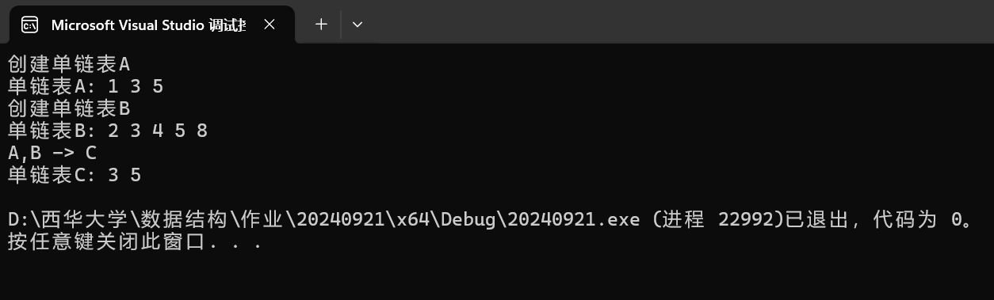

2.13
题目：设计一个算法，删除整数双链表L中第一个值为x的结点
运行结果截图：
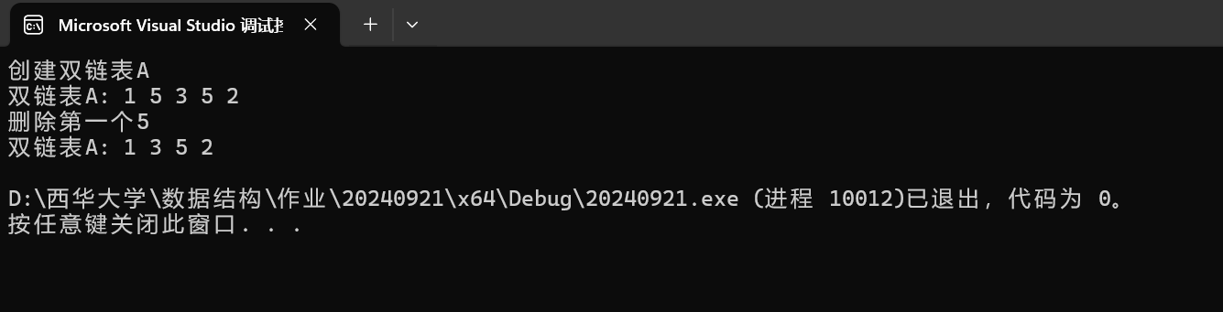

2.14
题目：设计一个算法将双链表的最后一个值为x的结点与其前驱结点交换
运行结果截图：
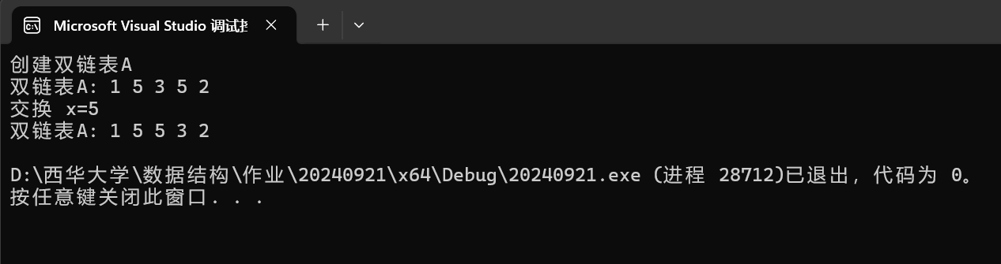

2.15
题目：设计一个算法求值为x的结点个数
运行结果截图：
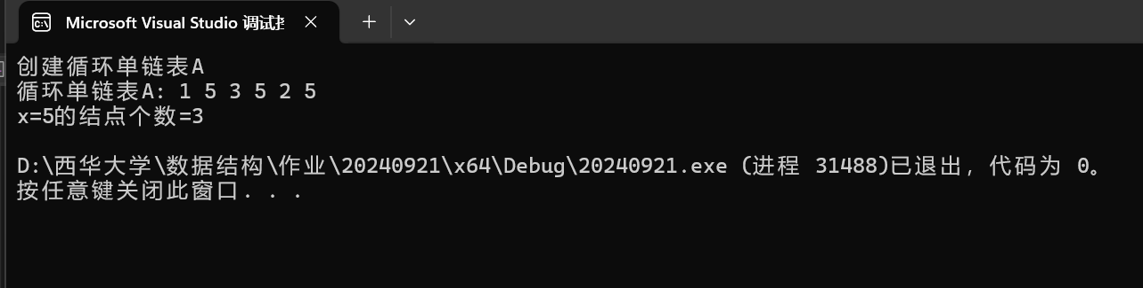

2.16
题目：编写一个程序求约瑟夫问题
运行结果截图：
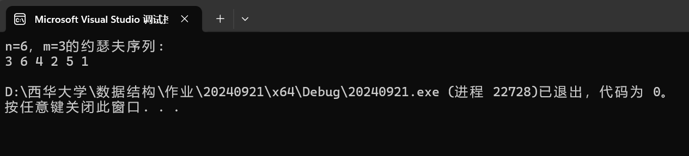

2.17
题目：设计一个算法将B合并到A
运行结果截图：
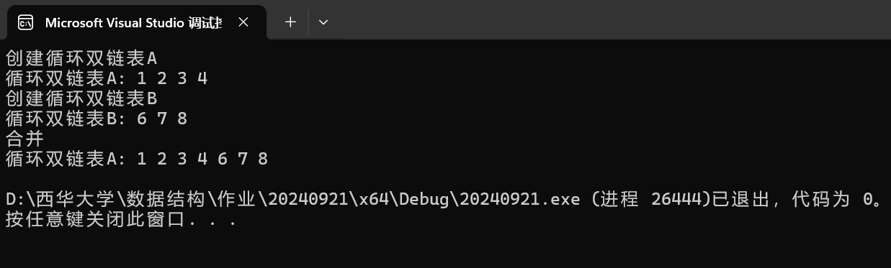

2.18
题目：设计一个算法判断其所有元素是否对称
运行结果截图：
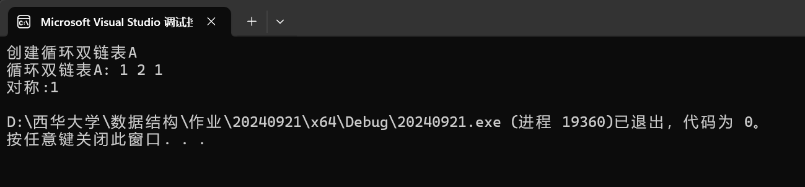

测试单链表：
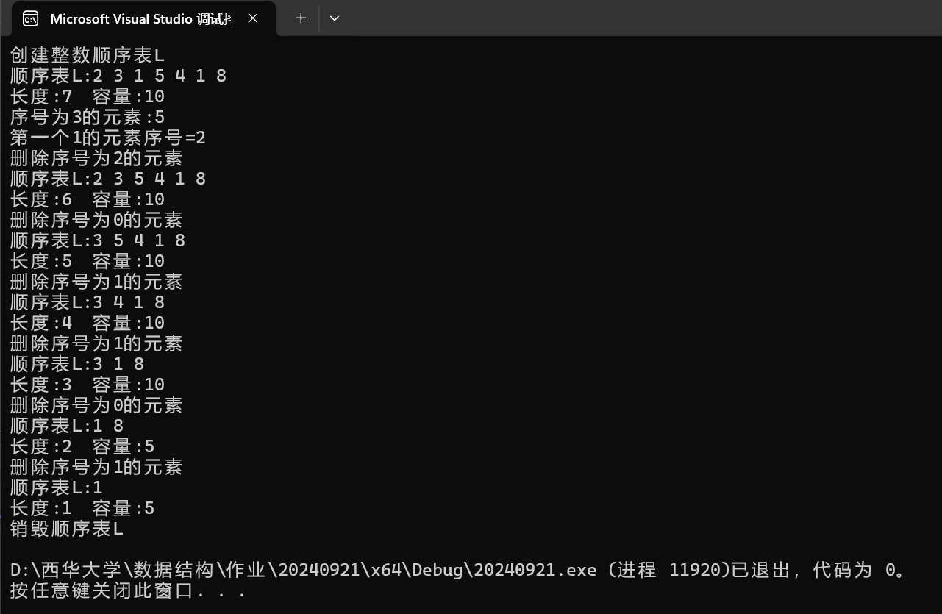
测试双链表：
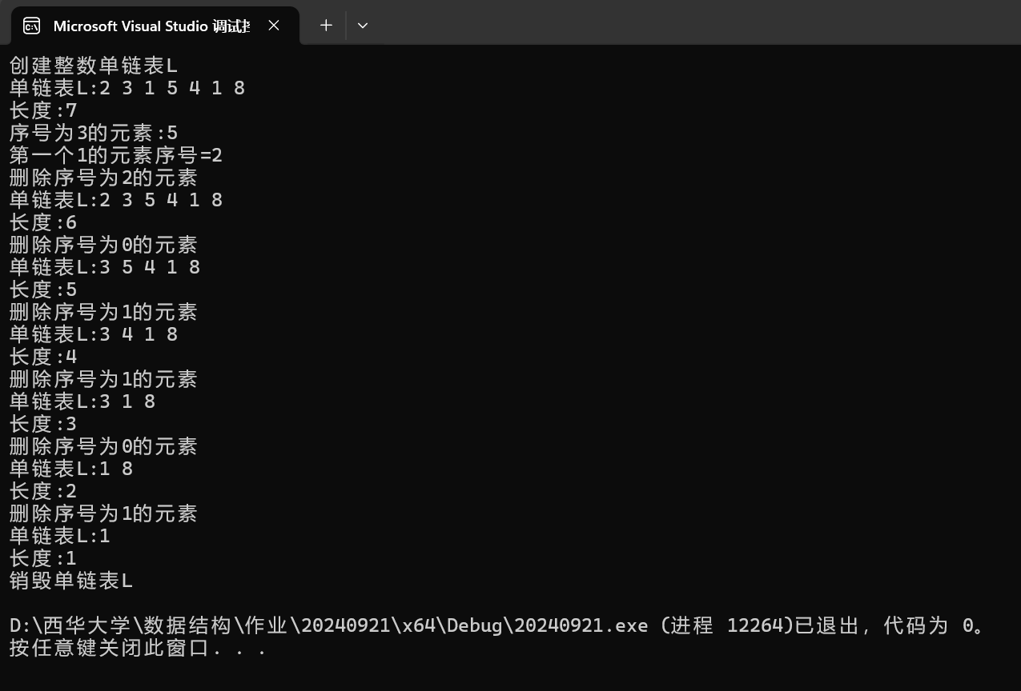

ManicTime截图
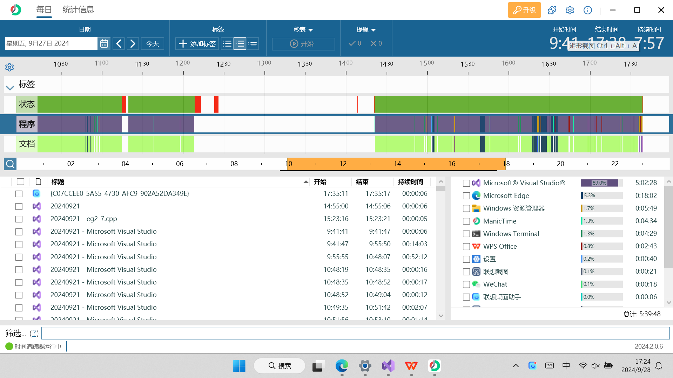
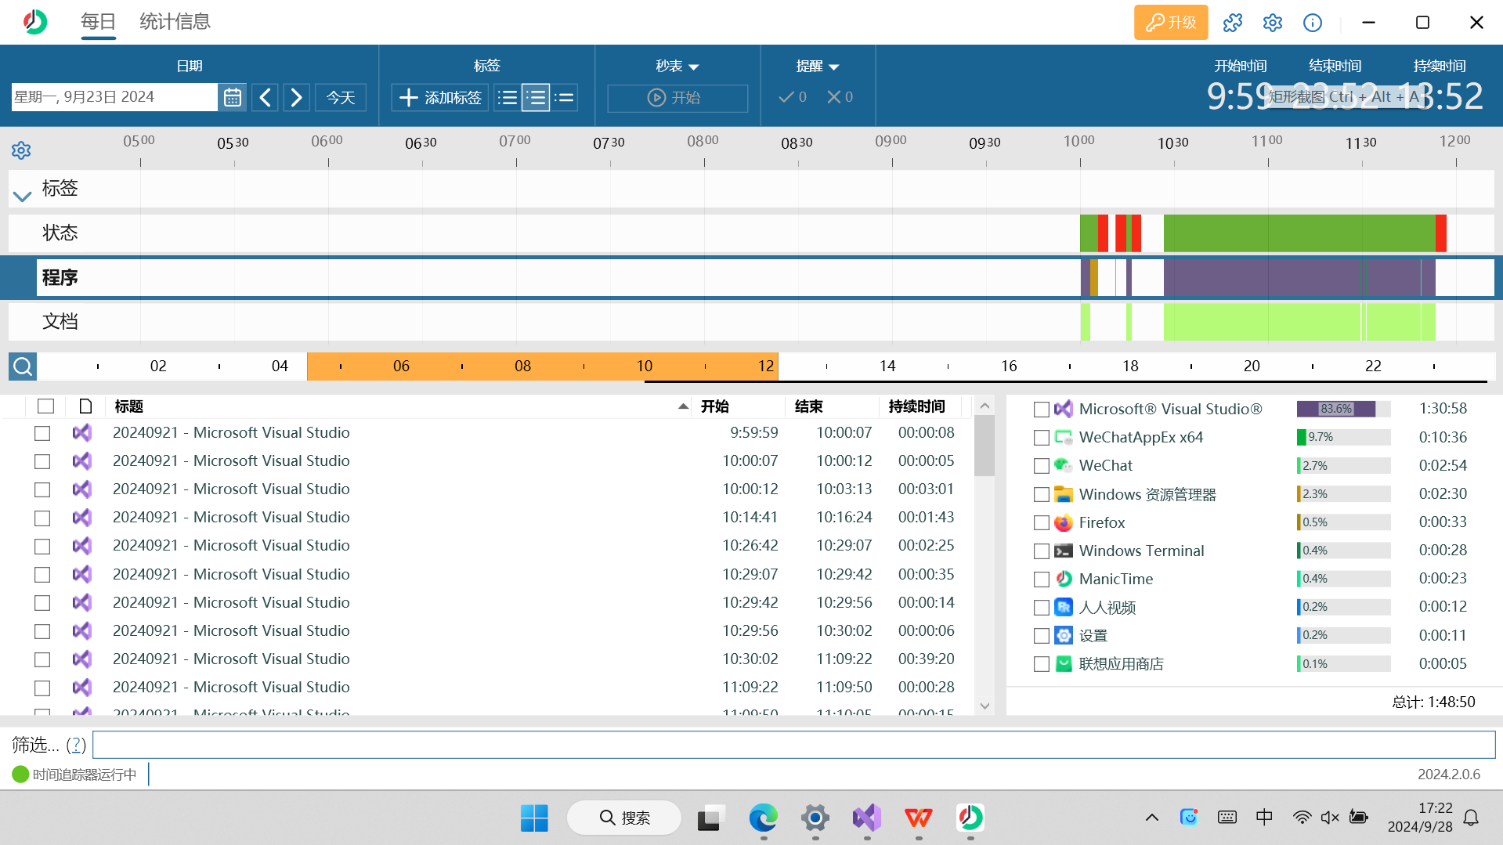

问题或思考：
- 为什么函数T GetMiddle2(LinkList<T> &L)必须要&这个符号呢，单链表并不需要被修改值，只需要将单链表传到函数使用，正如同前面几道例题中顺序表并不需要&。
思考：因为它们需要访问链表的内部数据结构。如果使用值传递，则函数内部的修改不会影响到原始链表。特别是，函数 `GetMiddle1` 需要访问链表的头结点和长度，因此需要使用引用传递。函数 `GetMiddle2` 也需要访问链表的头结点，因此也需要使用引用传递。如果不使用引用传递，则函数内部的修改将不会影响到原始链表，导致函数返回的结果不正确。
另： 如果使用值传递，函数内部接收的是链表的拷贝，而不是原始链表。虽然函数内部的操作不会改变原始链表，但是如果链表的大小很大，拷贝链表的开销会很大。使用引用传递，可以避免拷贝链表的开销，函数内部直接操作原始链表的指针，从而提高函数的效率。
所以注意：不管函数返不返回单链表、或者改变单链表的值。写单链表的函数一定要记得用引用传递，顺序表除非需要。被修改或者返回顺序表才需要加。

- 收获：通过写代码调试代码对于单链表中每个结点都包含一个指向下一个结点的指针（next指针，其值是下一个结点的内存地址）这句话理解更深入。但是过程中对于指向下一结点的操作还是有些混乱，需要多加练习理解。

注：若一次完成多个调试任务，可以截一个ManicTime截图（含操作系统状态栏）；

